DISCIPLINA: LABORATÓRIO DE OAC – LOAC
RELATÓRIO: LABORATÓRIO 02 2021
ALUNO:
RAFAEL FREIRE TERTULIANO

PROFESSOR:
MISAEL DE MORAIS

CAMPINA GRANDE - PB
RESUMO:
Segunda atividade prática de laboratório de arquitetura e organização de computadores, este experimento tem o objetivo de contemplar a utilização de forma visual a técnica de rotação para acender LED ́s.
INTRODUÇÃO:
Pegamos o código disponibilizado no site e implementamos ele na nossa IDE, mostrando assim várias funções, indicando o passo a passo de cada instrução e obter assim o resultado esperado.
PROCEDIMENTO:
Primeiro vamos executar o código proposto pela atividade, utilizando o MCU 8051 IDE:
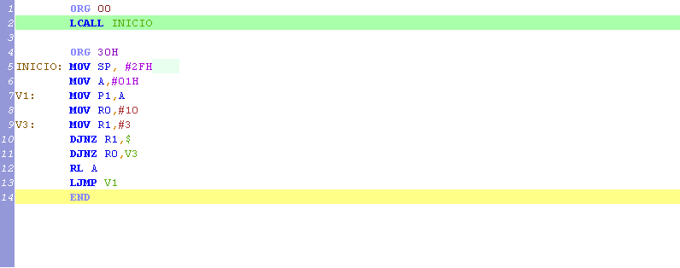

RESULTADO E DISCUSSÃO
Esse foi o código apresentado, agora o detalhamento de cada linha do código para a maior compreensão :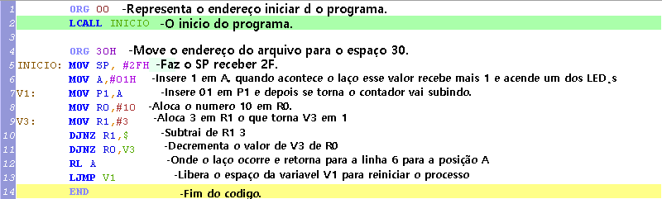
Código comentado em cada linha de comando.
Agora temos o painel de Led, com o código executado, vamos ligar a porta P1 a um led.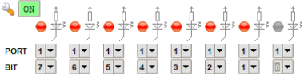
A cada execução, nós temos um loop onde é para apagar um led de cada vez, começando do 0 até o 7.
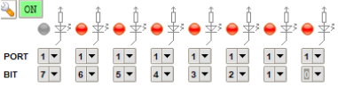
No fim o bit apagado será o 0 novamente e o loop segue.
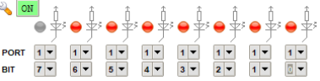
No diretório onde está o programa, temos um arquivo “.lst”
E uma lista de dados que representa o conteúdo de um programa onde pode ser visto em arquivos de tipo txt como o bloco de notas ou apenas onde o arquivo foi feito, também diz que partes da máquina foram utilizadas em seu desenvolvimento.
CONCLUSÃO:
Esse projeto de maneira geral teve como objetivo passar mais conhecimento sobre a IDE MCU 8051, suas funções e instruções e também como funciona o uso de leds para obter um resultado mais específico, foi compreendido passo a passo do programa solicitado e também o maior aprendizado sobre o arquivo .lst para nossos estudos.

